Pin analyse verpakking:

Verpakking 1: avocado

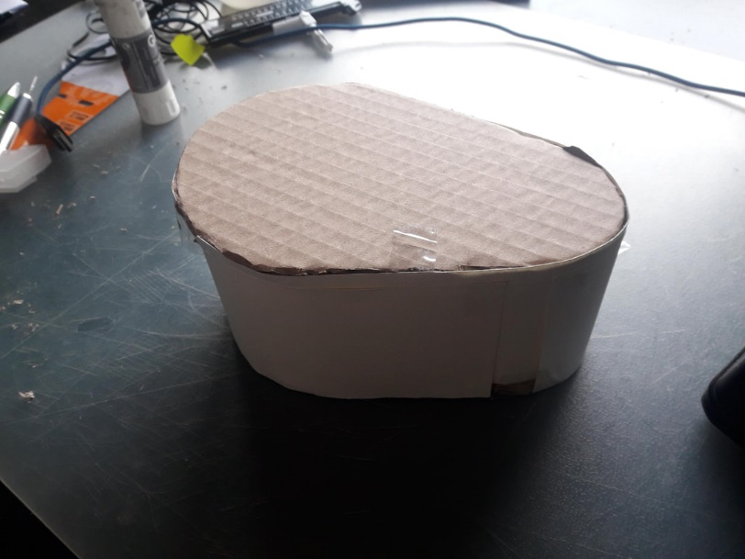

Goede punten:

De verpakking is specifiek voor dit product en bespaart dus ruimte vergeleken met een doos.

Je kan het stapelen of achter elkaar zetten zonder ruimte te verspillen

Slechte punten:

het is een moeilijkere vorm om te maken dan een normale doos.

Het opvouwen van de doos kan lastig zijn

Interessant

Het is een leuke vorm om naar te kijken.

(het is niet een 4 kante doos)

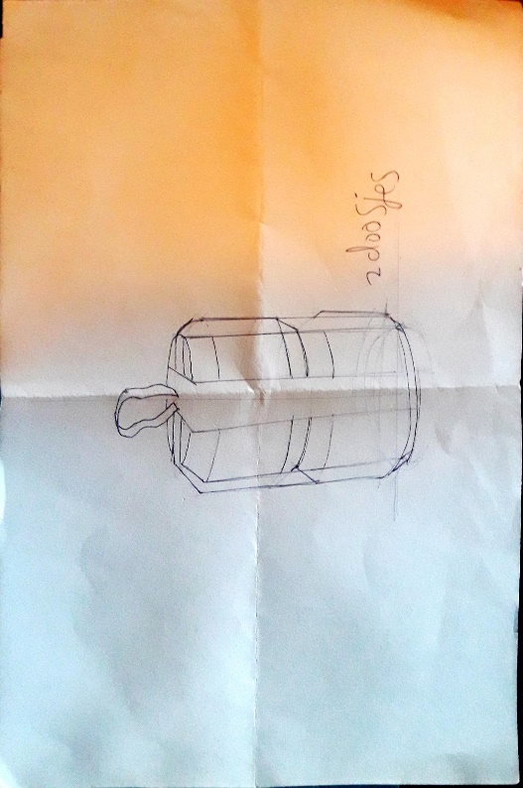

Goede punten :

Het is makkelijk te maken aangezien het een cilinder is.

Het is een verpakking en bloempotje tegelijkertijd

Slechte punten:

Het is duurder omdat je bloemen zaadjes moet bij leveren.

Interessant:

De verpakking bestaat uit 2 doosjes samengebonden

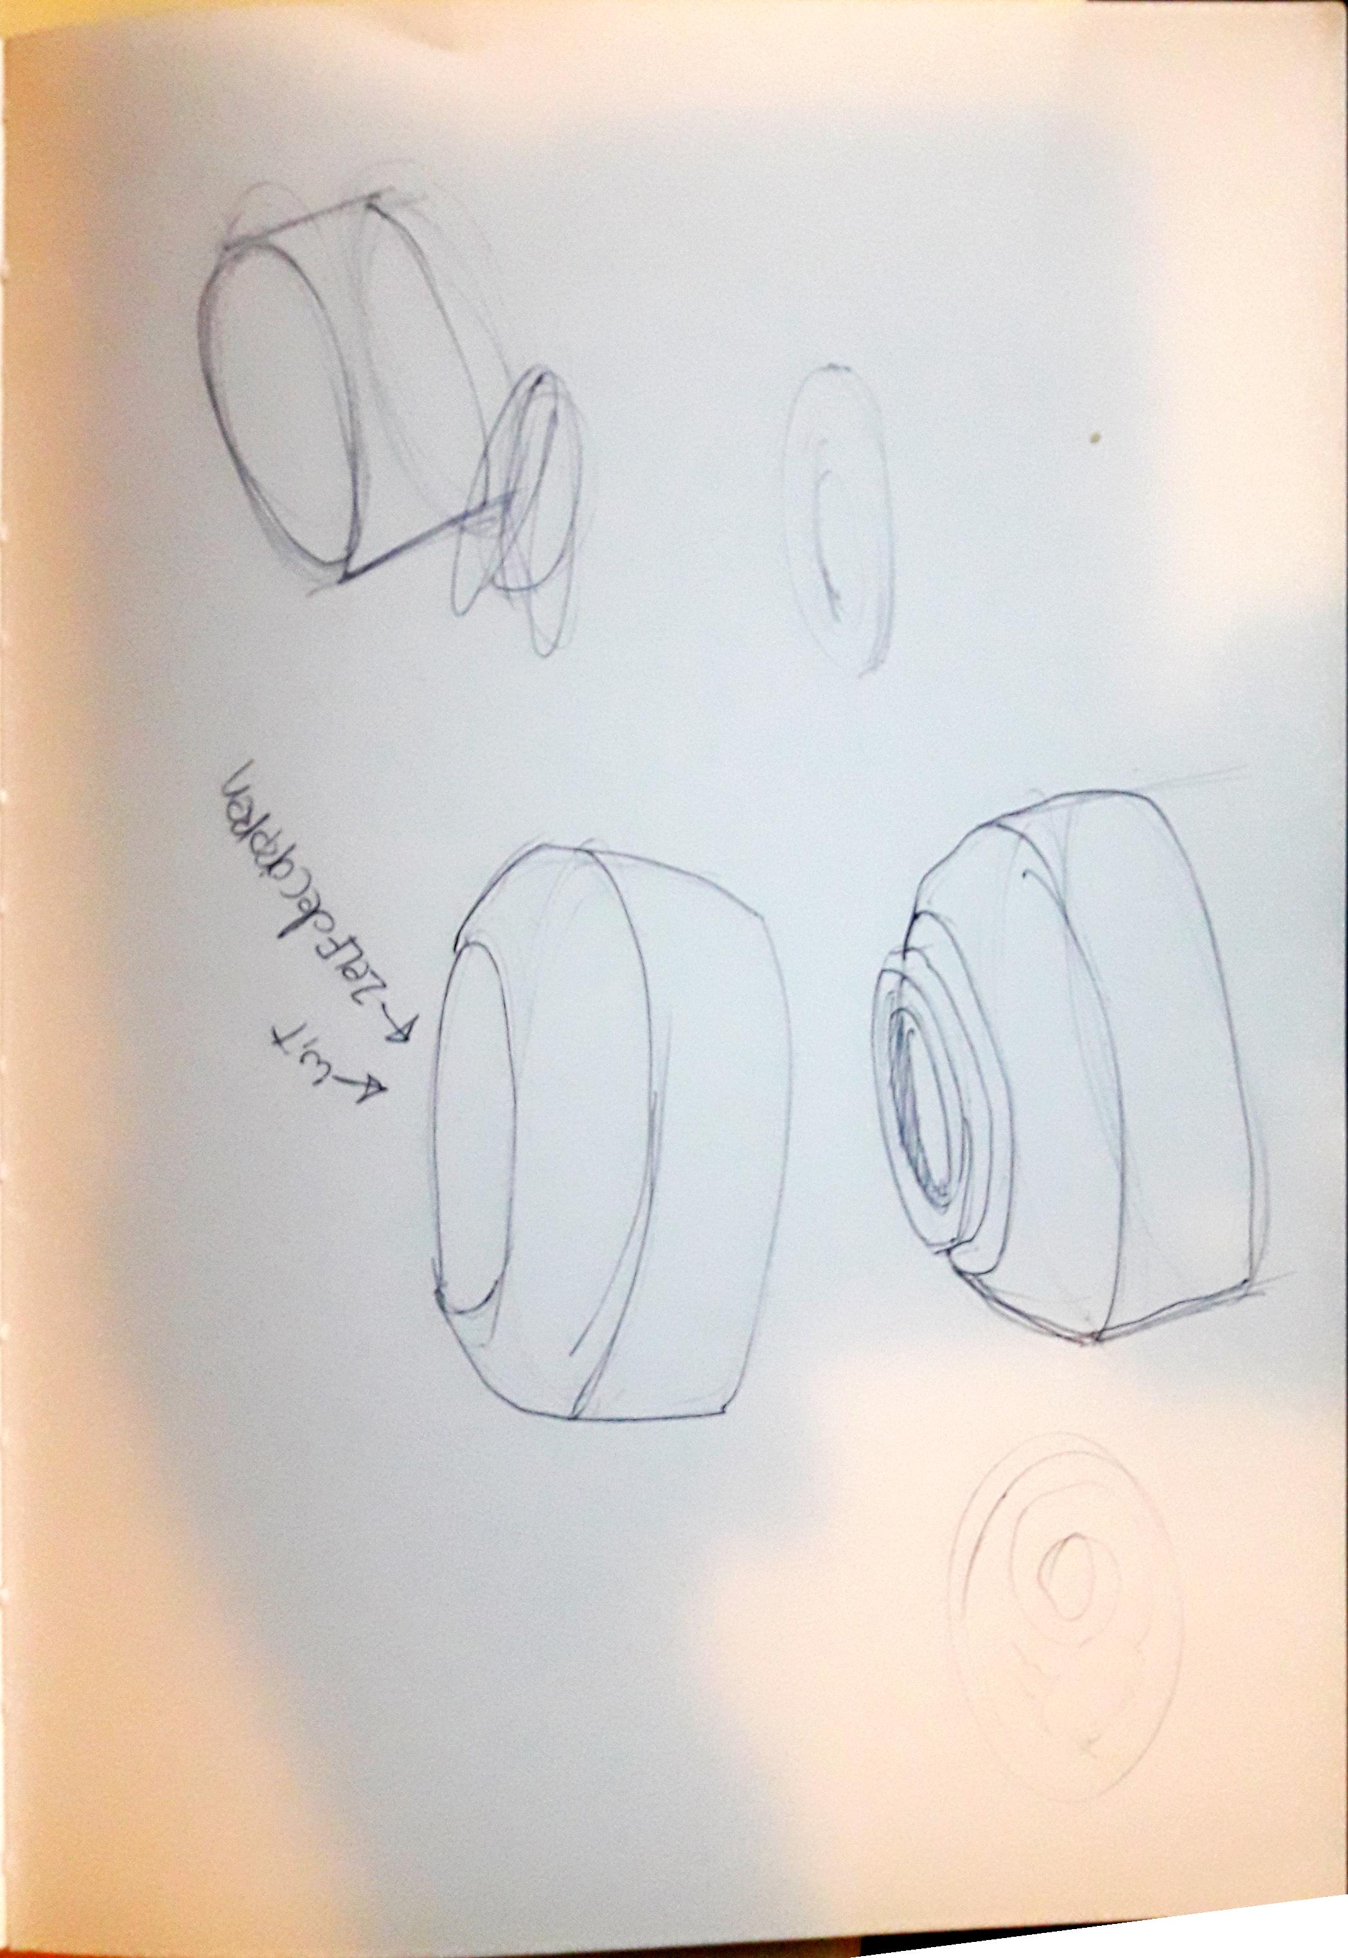

Goede punten:

Het bovenste bakje kan worden gebruikt als tee kom

Slechte punten:

Het kan breken tijdens transport

Het is een duurdere verpakking door de kom

Interessant:

Je gooit niet de hele verpakking meteen weg

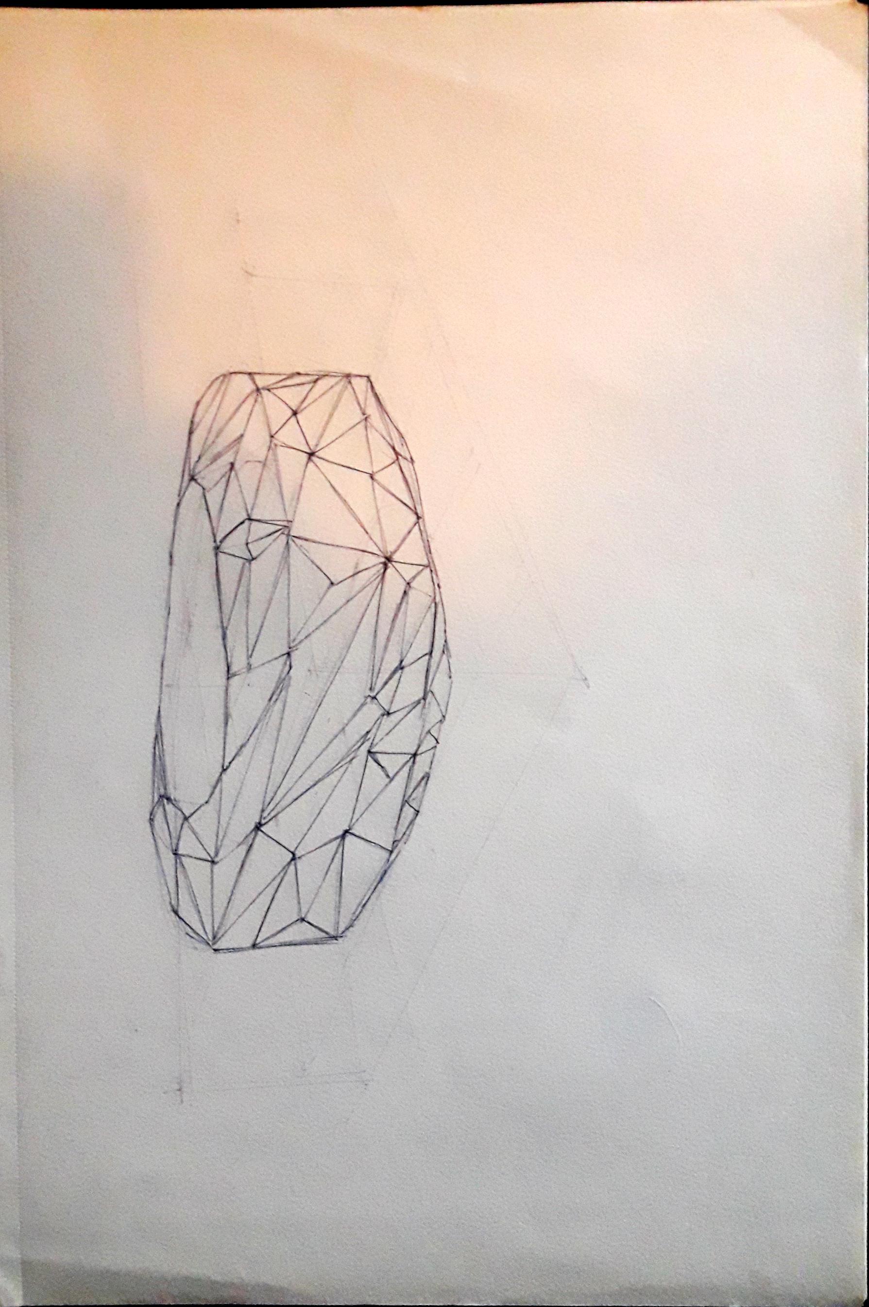

Goede punten:

Het is bewezen dat mensen het fijn vinden om naar 3 hoeken te kijken omdat ze van hoek naar hoek gaan.

Slechte punten: het zal heel moeilijk te maken zijn. (misschien met uitslag zal dat mee vallen)

Interessant: het heeft een aparte vorm